2016学年第一学期期中联考高二年级数学科测试卷

一、选择题：本大题共8题，每题4分，共32分.在每小题给出的四个选项中，只有一项是符合题目要求的.
1. 下列命题中正确的是（ ）
A.如果两条直线平行，则它们的斜率相等
B.如果两条直线垂直，则它们的斜率互为负倒数
C.如果两条直线的斜率之积为－1,则两条直线垂直
D.如果一条直线的斜率不存在,则该直线一定平行与y轴
2.若直线Ax+By+C=0通过第二，三，四象限，则系数A,B,C满足条件（ ）
A．A,B,C同号 B.$\text{AC}$$⊲0,\text{BC}⊲0$ C.$C=0,\text{AB}⊲0$ D.$A=0,\text{BC}⊲0$
3.若两条平行直线分别经过点（3，0）和（0,4），记它们间的距离为d，则（ ）
A．$0⊲d≤5$ B.$0⊲d⊲4$ C. $3≤d⊲5$ D.$0⊲d≤3$
4.直线$a$,$b$,$c$及平面$α$,$β$.下列命题正确的是（ ）
A.若$a$$\text{AC}⊥\text{BC},$$α$，$b$$m$$α$,$c$⊥$a$, $c$⊥$b$ 则$c$⊥$α$ B.若$b$$l$$α$, $a$//$b$ 则 $a$//$α$
C.若$a$//$α$,$α$∩β=$b$ 则$a$//$b$ D.若$a$⊥$α$, $b$⊥$α$ 则$a$//$b$
5.正方体$\text{ABCD}−A_{1}B_{1}C_{1}D_{1}$中，与对角线${\text{AC}}_{1}$异面的棱有（ ）条
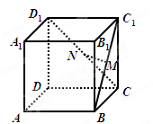
A. 3 B. 4 C. 6 D. 8
6.如图，在正方体中，分别是
的中点，则下列判断错误的是 （ ）
A．与垂直 B． 与平行
C．与平行 D．与垂直
7．已知直线过点，且在轴截距是在轴截距的倍，则直线的方程为（ ）
A. B.
C.或 D.或
8. 直线的倾斜角的取值范围是（ ）
A． B． C． D.

二、填空题：本大题共7小题，多空题每小题6分，单空题每小题4分，共36分.
9.若直线$l$的倾斜角为$\text{120}°$，则直线$l$的斜率为_______;若直线$l$的斜率为-1，则直线$l$的倾斜角为_________.
10.已知圆的标准方程$(x−3)^{2}+(y+2)^{2}=9$ ，则圆心坐标为_______,半径等于______.
11. 已知直线$l_{1}:x+\text{ay}+1=0,l_{2}:(a−1)x+2\text{ay}+2=0\text{.}$${当l}_{1}⊥l_{2}时$，则$a$=______.
当$l_{1}$∥$l_{2}$时，则$a=$______.
12.在横线上补足条件，使得下列结论正确：
1）若$a\text{//}b,b\text{//}c,c⊂α,$_____________，则$a\text{//}α$；
2）若$α⊥β,α∩β=b,a⊥b,$__________，则$a⊥α$。
13.不论m为任何实数，直线$（m−1)x−y+2m+1=0$恒经过的定点是__________.
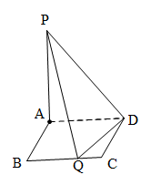
14. 设点A(2,-3),B(-3,-2)，直线$l$过点P(1,2)且与线段$\text{AB}$相交，则$l$ 的斜率k的取值范围是________.
- 如图所示，矩形$\text{ABCD}$的边$\text{AB}$=$a$，$\text{BC}$=2，$\text{PA}⊥\text{平面}\text{ABCD},\text{PA}=2，$现有数据：
①$a=\frac{1}{2}$；②$a=1$；③$a=\sqrt{3}$；④$a=2$；⑤$a=4$
当在BC边上存在点Q(Q不在端点B、C处)，使$\text{PQ}⊥\text{QD}$时，$a$可以取________(填上一个你认为正确的数据序号即可）.

- 解答题：本大题共5小题，共52分.解答应写出必要的文字说明、证明过程或演算步骤.
16.(本小题满分8分）
已知直线$l$经过直线$3x+4y−2=0与x+3y−4=0$的交点$P$,且垂直于直线
$x−2y−1=0\text{.}$
（1）求直线$l$的方程；
（2）求直线$l$与两坐标轴围成的三角形的面积.

17.(本小题满分10分）
在△ABC中，已知A(3, –1)，∠B的内角平分线BD所在的直线方程是$x−3y+6=0$
AB边上的中线CE所在的直线方程是$x+y−8=0$，求:
（1）顶点B的坐标；
（2）$\text{BC}$所在的直线方程.

18.(本小题满分10分）
如图，棱柱ABC－A₁B₁C₁的侧面BCC₁B₁是菱形，B₁C⊥A₁B．
（1）设D是A₁C₁上的点且A₁B∥平面B₁CD，请确定点D的具体位置；
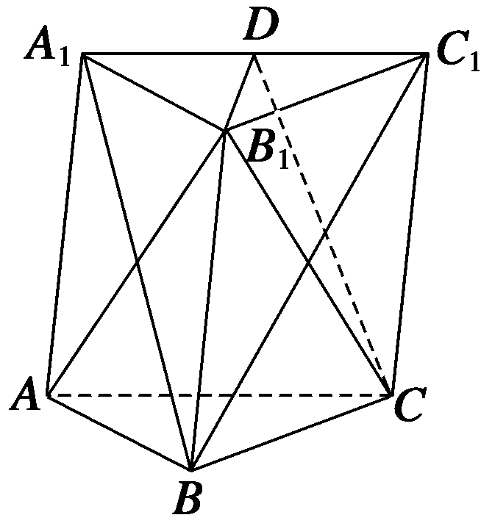
（2）证明：平面AB₁C⊥平面A₁BC₁ .

19.(本小题满分12分）
已知四边形$\text{ABCD}$的顶点A(m，n)，B(5，－1)，C(4,2)，D(2,2)，求m和n的值，使
四边形$\text{ABCD}$为直角梯形．

- (本小题满分12分）
如图，正方形ABCD的边长为13，平面ABCD外一点P到正方形各顶点的距离都是13，
M,N分别是PA,DB上的点，且PM:MA=BN:ND=5：8.
(1)求证：直线MN//平面PBC;
(2)求线段MN的长.

命题学校：龙山中学

2016学年第一学期期中联考高二年级数学科测试
$来&源：ziyuanku.com参考答案及评分标准
一、选择题(本大题共8小题，每小题4分，共32分)
题号 | 1 | 2 | 3 | 4 | 5 | 6 | 7 | 8
答案 | $来&源：ziyuanku.comC | A | ziyuanku.comA | D | C | B | C | B
二、填空题(本大题共7小题，多空题每小题6分，单空题每小题4分，共36分)
9. ， 10.（3，-2）, 3
11. -1或, 0 12.，
13． （-2,3） 14. 15. （或‚）
三、解答题(本大题共5小题，共52分)【以下仅提供一种解法，其他解法参照给分，所列分数为该步得分】
16．(本小题满分8分)【4+4】
解：(1)由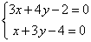 得． ………………2分
因为直线的斜率为，所以直线的斜率为-2，
所以直线的方程为：即 ……………2分
(2)在直线中，令令.所以直线与两坐
资*源%库 ziyuanku.com 标轴围成的三角形的面积S=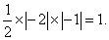 ……………………4分
17．(本小题满分10分) 【5+5】
解：(1)设点坐标为，因为是中点，所以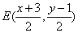。因为所在直线方程为，所以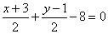，即 ①
而所在直线方程为 ②
联立方程①②可得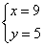，所以点坐标为 …………………5分
(2)因为是的平分线，所以点关于所在直线的对称点在所
在直线上.设，则有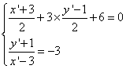，解得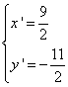，
所以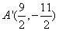. …………………3分
则所在直线方程为：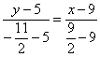，即.
即所在直线方程为 . …………………2分
18．(本小题满分10分) 【5+5】
解：（1）设,连线段OD.
因为 A₁B∥平面B₁CD，又因为平面,
所以 …………3分
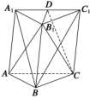
在菱形BCC₁B₁ 中，O为的中点，所以为的中位线， 所 以D为线段的中点. …………………2分
(2)因为四边形BCC₁B₁是菱形，所以,又因为,,
所以 …………………3分
又因为所以平面AB₁C⊥平面A₁BC₁ …………………2分
19．(本小题满分12分)
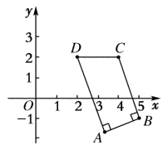
解：按题意可分以下两种情形：
(1)如图，当∠A＝∠D＝90°时，
∵四边形ABCD为直角梯形，
∴AB∥DC且AD⊥AB. …………1分
$来&源：ziyuanku.com∵k_{DC}＝0，∴,且
∴m＝2，n＝－1. …………3分
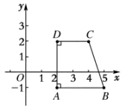
(2)如图，当∠A＝∠B＝90°时，
∵四边形ABCD为直角梯形，
∴AD∥BC，且AB⊥BC， …………1分
∴k_{AD}＝k_{BC}，k_{AB}k_{BC}＝－1. …………2分
∴＝－1，…………2分
解得m＝5，n＝－5. …………2分
综上所述，m＝2，n＝－1或m＝5，n＝－5. …………1分
- (本小题满分12分) 【6+6】
（1）证明：延长AN交BC于点E，连接PE.
资*源%库$来&源：ziyuanku.com在正方形ABCD中，因为,所以CN:NA=BN:ND=5：8
又因为PM:MA=5：8，所以CN:NA=PM:MA,从而MN//PE …………3分
因为,所以直线MN//平面PBC.…………3分
(2)解：因为底面是边长为13的正方形，所以BE：AD=BN:ND=5：8,可得BE= …2分
又由题意可知是边长为13的正三角形，所以在中，BP=13，,BE=,由余弦定理可得=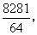
所以PE= …………2分
在中，因为MN//PE，所以MN:PE=AM:AP=8：13，所以MN=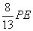=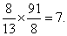…2分

